Gewässername |  |  |  | Ohlenbruchgraben |  |  |  |  |  | WK-Code |  |  |  | 581272_670
Planungsabschnitt Nr. |  |  |  | 581272_670_01 |  |  |  |  |  | Km von - bis |  |  |  | 0-1,1
Gewässerkategorie |  |  |  | Fließgewässer |  |  |  |  |  | verbal von - bis |  |  |  | Stadtsee bis Wurlsee
Lage des Planungsabschnitts |  |  |  |  |  |  |  |  |  | Typischer Aspekt
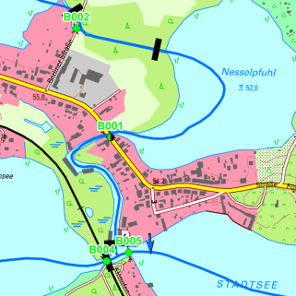 |  |  |  |  |  |  |  |  |  | 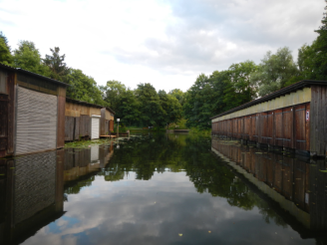
Kategorie ²⁾ |  |  |  | erheblich verändert |  |  |  |  |  | LAWA-Typ ²⁾ |  |  |  | 21
Kategorie (val.) |  |  |  | erheblich verändert |  |  |  |  |  | LAWA-Typ (val.) |  |  |  | 21a
Bestand | aktuelle Erhebungen |  |  |  |  |  |  | Erhebungen des LUGV
 | Gewässerstruktur |  |  |  |  | Ökol. Durch-gängig-keit | Hydrol. Zu-stand | Biol. Zustand |  |  |  | Allg.  phys.-chem. Zustand | spez. chem. Zustand ²⁾ |  | chem. Zustand ²⁾ | Ök. Zustand/ Potenzial ²⁾ | Ziel-erreichung Ökologie ²⁾ | Ziel-erreichung Chemie ²⁾
 | Land | Ufer | Sohle |  | gesamt |  |  | MP/Di | MZB |  | Fi
 | 3 | 3 | 3 |  | 3 | ja | 5 | U | U |  | U | U | 2 |  | 2 | 3 | unwahrsch | wahrsch.
Defizit | -1 | -1 | -1 |  | -1 | 0 | -3 | U | U |  | U | U | 0 |  | 0 | -1

Beschreibung | - kanalisiertes Verbindungsgewässer zwischen Stadtsee und Nesselpfuhl im begradigten und befestigten Regelprofil.  - bis zur Landesstraße 15 schiffbar, Uferverbau mit Bootshäusern,  - Kajak-/Kanuverkehr auch bis zum Nesselpfuhl möglich  - kaum Fließbewegung  - Der Planungsabschnitt liegt im SPA „Uckermärkische Seenlandschaft (DE 2746-401)“
Defizite NATURA 2000 | - Fischotterdurchgängigkeit nicht vorhanden (B001, km 0,9)
Belastungen/ Bemerkungen | - das Maßnahmenprogramm gibt als Belastung „Abflussregulierungen und morphologische Veränderungen“ an  - strukturelle Defizite insbes. durch Uferverbau sowie Längst- und Querprofil  - geringe Fließbewegung

Entwicklungsziele/ -Strategien | Durchgängigkeit
 | Gewässerstruktur
 | Wasserhaushalt
 | Biologie, Chemie
 | NATURA 2000
Entwicklungs-beschränkungen/ Restriktionen |  | Kurzfristig:  Mittelfristig:  Langfristig:Stadtgebiet Lychen, Bootshäuser
Einstufung Wasserkörper |  | - erheblich verändert
Schutzgut (bei erheblich veränderten/ künstl. WK)
Begründung für Ausweisung als erheblich verändert/ künstlich
Bewirtschaftungsziel (WK) |  | - Gutes ökologisches Potenzial
Begründung für weniger strenges Bewirtschaftungsziel

Gewässername |  |  |  | Ohlenbruchgraben |  |  |  |  | WK-Code |  |  |  | 581272_670
Planungsabschnitt Nr. |  |  |  | 581272_670_02 |  |  |  |  | Km von - bis |  |  |  | 1,1-1,4
Gewässerkategorie |  |  |  | Fließgewässer |  |  |  |  | verbal von - bis |  |  |  | Nesselpfuhl bis Wurlsee
Lage des Planungsabschnitts |  |  |  |  |  |  |  |  | Typischer Aspekt
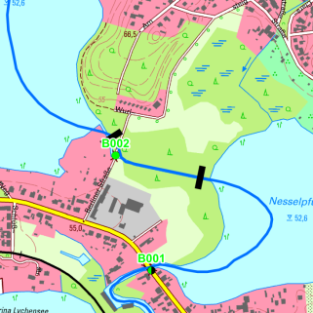 |  |  |  |  |  |  |  |  | 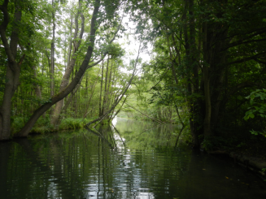
Kategorie ²⁾ |  |  |  | erheblich verändert |  |  |  |  | LAWA-Typ ²⁾ |  |  |  | 21
Kategorie (val.) |  |  |  | erheblich verändert |  |  |  |  | LAWA-Typ (val.) |  |  |  | 21a
Bestand | aktuelle Erhebungen |  |  |  |  |  | Erhebungen des LUGV
 | Gewässerstruktur |  |  |  | Ökol. Durch-gängig-keit | Hydrol. Zu-stand | Biol. Zustand |  |  |  | Allg.  phys.-chem. Zustand | spez. chem. Zustand ²⁾ |  | chem. Zustand ²⁾ | Ök. Zustand/ Potenzial ²⁾ | Ziel-erreichung Ökologie ²⁾ | Ziel-erreichung Chemie ²⁾
 | Land | Ufer | Sohle | gesamt |  |  | MP/Di | MZB |  | Fi
 | 1 | 1 | 3 | 2 | ja | 5 | U | U |  | U | U | 2 |  | 2 | 3 | unwahrsch | wahrsch.
Defizit | 0 | 0 | -1 | 0 | 0 | -3 | U | U |  | U | U | 0 |  | 0 | -1

Beschreibung |  | - kanalisiertes Verbindungsgewässer zwischen Nesselpfuhl und Wurlsee im begradigten und befestigten Regelprofil mit naturnahen Uferstrukturen  - kaum Fließbewegung  - Der Planungsabschnitt liegt im SPA „Uckermärkische Seenlandschaft (DE 2746-401)  - Fischotterdurchgängigkeit vorhanden
Defizite NATURA 2000 |  | - Keine bekannt
Belastungen/ Bemerkungen |  | - das Maßnahmenprogramm gibt als Belastung „Abflussregulierungen und morphologische Veränderungen“ an  - geringe Fließbewegung
Entwicklungsziele/ -Strategien | Durchgängigkeit
 | Gewässerstruktur
 | Wasserhaushalt
 | Biologie, Chemie
 | NATURA 2000
Entwicklungs-beschränkungen/ Restriktionen |  | Kurzfristig:  Mittelfristig:  Langfristig:Stadtgebiet Lychen
Einstufung Wasserkörper |  | - erheblich verändert
Schutzgut (bei erheblich veränderten/ künstl. WK)
Begründung für Ausweisung als erheblich verändert/ künstlich
Bewirtschaftungsziel (WK) |  | - Gutes ökologisches Potenzial
Begründung für weniger strenges Bewirtschaftungsziel

Gewässername |  |  |  | Ohlenbruchgraben |  |  |  |  | WK-Code |  |  |  | 581272_672
Planungsabschnitt Nr. |  |  |  | 581272_672_01 |  |  |  |  | Km von - bis |  |  |  | 3,244-3,544
Gewässerkategorie |  |  |  | Fließgewässer |  |  |  |  | verbal von - bis |  |  |  | Wurlsee ca. 300 m Nördlich Wurlsee
Lage des Planungsabschnitts |  |  |  |  |  |  |  |  | Typischer Aspekt
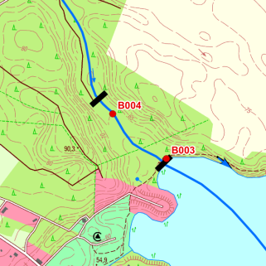 |  |  |  |  |  |  |  |  | 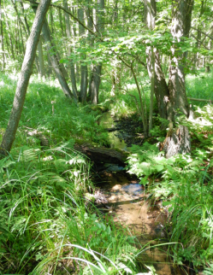
Kategorie ²⁾ |  |  |  | natürlich |  |  |  |  | LAWA-Typ ²⁾ |  |  |  | 14
Kategorie (val.) |  |  |  | künstlich |  |  |  |  | LAWA-Typ (val.) |  |  |  | -
Bestand | aktuelle Erhebungen |  |  |  |  |  | Erhebungen des LUGV
 | Gewässerstruktur |  |  |  | Ökol. Durch-gängig-keit | Hydrol. Zu-stand | Biol. Zustand |  |  |  | Allg.  phys.-chem. Zustand | spez. chem. Zustand ²⁾ |  | chem. Zustand ²⁾ | Ök. Zustand/ Potenzial ²⁾ | Ziel-erreichung Ökologie ²⁾ | Ziel-erreichung Chemie ²⁾
 | Land | Ufer | Sohle | gesamt |  |  | MP/Di | MZB |  | Fi
 | 1 | 2 | 3 | 2 | nein | U | U | U |  | U | U | 2 |  | 2 | 3 | unklar | unklar
Defizit | 0 | 0 | -1 | 0 | -2 | U | U | U |  | U | U | 0 |  | 0 | -1

Beschreibung | - durch Quellaustritte gespeister Graben innerhalb eines stark geneigten, entwässerten Quellhanges, naturnahes Profil und Umfeld  - Struktur  - Sohle wird durch Einträge aus den oberhalb liegenden Mineralhängen übersandet  - Der Planungsabschnitt ist Bestandteil des SPA „Uckermärkische Seenlandschaft“  - Fischotterdurchgängigkeit vorhanden
Defizite NATURA 2000 | - Keine bekannt
Belastungen/ Bemerkungen | - Durchlässe für Fische und Makrozoobenthos nicht durchgängig  - Entwässerung des Quellhanges

Entwicklungsziele/ -Strategien | Durchgängigkeit
 | Gewässerstruktur
 | Wasserhaushalt
 | Biologie, Chemie
 | NATURA 2000
Entwicklungs-beschränkungen/ Restriktionen |  | Kurzfristig:  Mittelfristig:  Langfristig:
Einstufung Wasserkörper |  | - künstlich
Schutzgut (bei erheblich veränderten/ künstl. WK)
Begründung für Ausweisung als erheblich verändert/ künstlich |  | - Eine Grundwasserspeisung des Fließes erfolgt aktuell fast ausschließlich im Bereich der Quellmoorhänge des Wurlsees. Hier wirkt der eingetiefte Graben derzeit entwässernd auf die Quellwälder. Ursprünglich ist in diesem Bereich von mehreren, mehr oder weniger diffusen Quellschüttungen auszugehen, die die Quellhänge in vielen kleinen Quellrinnsalen bzw. flächig durchrieselt haben. Dies ist ansatzweise auch aktuell noch im Gelände zu beobachten. Die Schmettausche Karte gibt dementsprechend keinen Hinweis auf ein Fließgewässer.
Bewirtschaftungsziel (WK) |  | - es wird vorgeschlagen, am Ausfluss des Wurlsees ein Bewirtschaftungsende zu setzen und den kompletten Wasserkörper 581272_672 aus der Bewirtschaftungsplanung zu nehmen
Begründung für weniger strenges Bewirtschaftungsziel |  | - künstliches Gewässer, Einzugsgebiet Wasserkörper < 10 km² (2,7 km²)

Gewässername |  |  |  | Ohlenbruchgraben |  |  |  |  | WK-Code |  |  |  | 581272_672
Planungsabschnitt Nr. |  |  |  | 581272_672_02 |  |  |  |  | Km von - bis |  |  |  | 3,544-4,057
Gewässerkategorie |  |  |  | Fließgewässer |  |  |  |  | verbal von - bis |  |  |  | 300m nördlich Wurlsee bis Ende
Lage des Planungsabschnitts |  |  |  |  |  |  |  |  | Typischer Aspekt
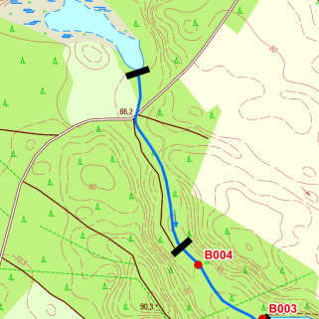 |  |  |  |  |  |  |  |  | 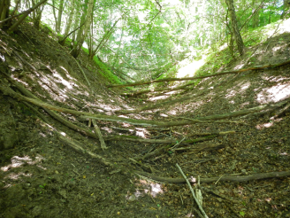
Kategorie ²⁾ |  |  |  | natürlich |  |  |  |  | LAWA-Typ ²⁾ |  |  |  | 14
Kategorie (val.) |  |  |  | künstlich |  |  |  |  | LAWA-Typ (val.) |  |  |  | -
Bestand | aktuelle Erhebungen |  |  |  |  |  | Erhebungen des LUGV
 | Gewässerstruktur |  |  |  | Ökol. Durch-gängig-keit | Hydrol. Zu-stand | Biol. Zustand |  |  |  | Allg.  phys.-chem. Zustand | spez. chem. Zustand ²⁾ |  | chem. Zustand ²⁾ | Ök. Zustand/ Potenzial ²⁾ | Ziel-erreichung Ökologie ²⁾ | Ziel-erreichung Chemie ²⁾
 | Land | Ufer | Sohle | gesamt |  |  | MP/Di | MZB |  | Fi
 | - | - | - | - | - | U | U | U |  | U | U | 2 |  | 2 | 3 | unklar | unklar
Defizit | - | - | - | - | - | U | U | U |  | U | U | 0 |  | 0 | -1

Beschreibung | - dauerhaft trocken gefallener Oberlauf im Bereich mineralischer Waldstandorte  - im Bereich des kreuzenden Radweges ist ursprünglicher Verlauf unterbrochen (kein Durchlass)  - Der Planungsabschnitt ist Bestandteil des SPA „Uckermärkische Seenlandschaft“
Defizite NATURA 2000 | - keine bekannt
Belastungen/ Bemerkungen

Entwicklungsziele/ -Strategien | Durchgängigkeit
 | Gewässerstruktur
 | Wasserhaushalt
 | Biologie, Chemie
 | NATURA 2000
Entwicklungs-beschränkungen/ Restriktionen |  | Kurzfristig:  Mittelfristig:  Langfristig:
Einstufung Wasserkörper |  | - künstlich
Schutzgut (bei erheblich veränderten/ künstl. WK)
Begründung für Ausweisung als erheblich verändert/ künstlich |  | - Das Fließ stellt im Planungsabschnitt einen bis zu 8 m tief in das Gelände eingeschnittenen, dauerhaft trocken gefallenen Forstgraben dar. Dieser diente ursprünglich der Entwässerung von im Oberlauf liegenden Feuchtniederungen. Die Schmettausche Karte gibt dementsprechend keinen Hinweis auf ein Fließgewässer.
Bewirtschaftungsziel (WK) |  | - es wird vorgeschlagen, am Ausfluss des Wurlsees ein Bewirtschaftungsende zu setzen und den kompletten Wasserkörper 581272_672 aus der Bewirtschaftungsplanung zu nehmen
Begründung für weniger strenges Bewirtschaftungsziel |  | - künstliches Gewässer, Einzugsgebiet Wasserkörper < 10 km² (2,7 km²)

